План урока

Раздел долгосрочного планирования: «Вычисления в повседневной жизни»  Дата: II четверть |  | Школа: КГУ «Основная школа № 14»
Предмет: математика |  | ФИО учителя: Лукьянова А.В.
Класс: 2 |  | Участвовали: 30 | Не участвовали: 0
Тема урока | Решения задач. Как заплатить за покупку.
Цели обучения, достигаемые на этом уроке (Ссылка на учебный план) | 1.1.3.6 производить различные операции с монетами 1 тг, 2 тг, 5 тг, 10 тг, 20 тг  1.5.1.2 использовать понятия, которые применяются при сравнении чисел, предметов, цены товара/термины, определяющие расположение, направление и расстояние между предметами  1.5.1.3 анализировать и решать задачи на нахождение суммы и остатка; составлять и решать обратные задачи
Цель урока | Все ученики смогут анализировать и решать задачи на нахождение остатка; производить операции с монетами, используя понятия, которые применяются при сравнении чисел, предметов, цены товара.  Большинство смогут составлять задачи по схеме.  Некоторые смогут делать вывод о том, как составляются обратные задачи.
Критерии оценивания | Обучающийся:  - производит операции с монетами 1 тг, 2 тг, 5 тг, 10 тг, 20 тг,  - использует понятия, которые применяются при сравнении чисел, предметов, цены товара. (оценивание в начале урока, в конце урока );  - анализирует и решает задачи на нахождение остатка. ( в середине урока) .
Языковые цели | Учащиеся смогут объяснить значение схемы в решении задач,используя математический язык.  Предметная лексика и терминология:  «цена», «тенге», «задача», «части задачи», «условие», «вопрос», «решение», «ответ».  Полезные фразы/вопросы:  «Как можно разменять монету с номиналом 10тг,20тг.»  «Что такое вопрос задачи?»  «Назовите основные части задачи?»  « Если в тексте отсутствует вопрос, будет ли текст являться задачей?»
Воспитание ценностей | Ценности основанные на национальной идее «Мәңгілік ел»: ответственность, здоровье, дружба и забота об окружающих готовность учиться на протяжении всей жизни.
Межпредметная связь | Познание мира, русский язык
Предыдущие знания | Стоимость, размен монет, компоненты задачи.
Ресурсы | Учебник: «Решение задач. Как заплатить за покупку» стр. 88 -89.  Рабочая тетрадь: Рабочий лист 83-84, стр.85-86.

Ход урока
Время / этапы урока | Деятельность учителя  Каким образом я достигну целей обучения? | Деятельность учащихся |  | Оценивание  (метод/ прием/ техника/ стратегия) | Способы дифференциации  (какую дополнительную поддержку вы планируете оказывать?/ какие задачи вы будете ставить перед более способными учащимися?)
Начало урока  10 мин | 1.Приветствие. Запись даты  2.Стартер «Расскажи мне»: сформулировать тему и цели урока.  На доске демонстрируются карточки с изображением: доллар, лист, тенге, рубль.  -Что лишнее?  -Что осталось? (деньги)  В каждой стране есть деньги.  -Как называются наши деньги?  -Для чего нам нужны деньги?  -В жизни нам приходится решать много задач. Они возникают везде. Особенно, когда мы идем за покупками.  -Как вы думаете, какая тема нашего урока?  -Исходя, из темы определите цель.  Опорные слова:  - Повторим…  - Научимся…  - Чтобы решать их быстро в жизни, мы должны потренироваться на уроке. | Все записывают дату  (Ф) Ученики отвечают на вопросы.  - Лишняя картинка: лист.  -Остались деньги, тенге.  -Для приобретения покупок.  (Ф) Ученики формулируют тему урока: «Решения задач. Как заплатить за покупку.»  Цели: повторим, какими монетами можно заплатить за покупки;  научимся решать задачи связанные с покупками. |  | Прием «Хлопки»  демонстрируют согласие или несогласие с отвечающим. | Поддержка  вопросами учителя с целью выхода всех учащихся на тему урока.  -Почему ты считаешь лист лишним?  -В Казахстане есть день национальной валюты - тенге. Какого числа? (15 ноября)
Основная часть  25 мин | 1. « В магазине» : набрать необходимую сумму, используя монеты 1 тг, 2 тг, 5 тг, 10 тг, 20 тг, используя понятия, которые применяются при сравнении чисел, предметов, цены товара.  I задание.  Хлеб-40тг.  Яблоко-60тг.  Вода – 50 тг.  Йогурт- 32тг.  - Набор цены хлеба разбирается совместно, остальные цены самостоятельно  - Регламент 2-3 минуты.  -Ребята, какой вывод мы можем сделать ?  2. «Сколько осталось?» : для анализа и решения задач на нахождение остатка.  -Обратите внимание на вывеску этого магазина.  -В чём похожи эти задания? Какие различия?  -Какое из этих заданий, является задачей? Почему?  - Из каких частей состоит задача?  3.Решение.  У Алишера было 18тенге, он купил чупа-чупс за 10 тг. Сколько осталось денег у Алишера?  -Заполни недостающие данные, опираясь на схему и реши задачу.  - Какие основные шаги в решении задачи вы знаете?  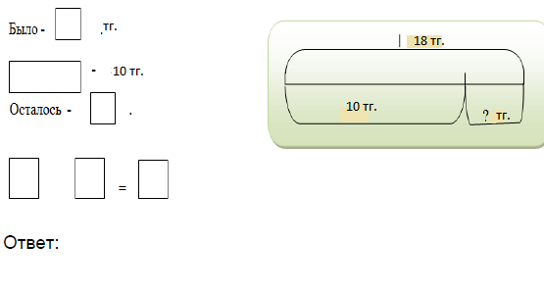  - Какой вывод вы можете сделать, после решение данной задачи?  4. «Не отходя от кассы» : для составления обратной задачи.  -Для предыдущей задачи составьте обратную задачу и дополните схему.  -Решите задачу.  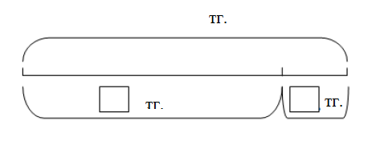  - Какой вывод вы можете сделать, посмотрев на решение данных задач? | (П) Ученики выполняют задание, используя понятия, которые применятся при сравнении чисел, предметов, цен на товары.  (Ф) Вывод: одну сумму можно выдать продавцу разными монетами.  (Ф) Анализируют таблицу, находят задачу, отвечают на поставленные вопросы.  (Ф) Основные шаги:  -Читают задачу;  -Определяют, что известно и что неизвестно в задаче;  -Определяют ход решения задачи;  -Записывают решение задачи;  -Записывают ответ  (Ф, И)  Учащиеся читают условие задачи, объясняют процесс построения схемы, отвечают на вопросы и решают задачу.  (И) Один ученик работает у доски.  (Ф) Учащиеся делают вывод:  -задача состоит из условия, вопроса, решения и ответа;  -с помощью схемы можно отобразить все компоненты задачи.  (Ф, И) Учащиеся составляют обратную задачу, дополняют схему и решают задачу.  (И) Один ученик работает у доски.  (Ф) Учащиеся делают вывод: к задаче на вычитание, можно составить задачу на сложение. Это послужит для проверки правильности сделанного выбора. |  | Взаимооценивание пар  по критерию: набранная сумма соответствует цене товара.  Дескрипторы:  1.набирает цену яблока  2.набирает цену воды  3.набирает цену йогурта.  Взаимооценивание пар.  Прием «Большой палец» с целью проверки правильности данного задания.  Палец вверх – если нет ошибок,  Палец в сторону – если 1 ошибка  Палец вниз – если две и более ошибок.  Взаимооценивание в паре по критерию: анализирует и решает задачу.  Дескриптор:  1.дополняет условие задачи;  2.выполняет решение;  3.записывает ответ.  Приём «Светофор»: учащиеся после ответа одного из учеников поднимают карточку соответствующего цвета:  Зеленый – верно  Желтый – предлагаю другой вариант  Красный – неверно  Прием «+/ –»: учащиеся отмечают верно или неверно выполнена задача.  Прием «+/ –»: учащиеся отмечают верно или неверно выполнена задача.  Взаимооценивание в паре по критерию:  анализирует и составляют обратную задачу.  Дескриптор:  -составляет обратную задачу, предыдущей ;  -дополняет данные в схеме;  -решает задачу;  -записывает ответ.  Взаимооценивание пар: сверяются с эталоном на доске | Поддержка  через вопросы учителя, чтобы каждый использовал понятия, которые применяются при сравнении чисел.  Темп  Ученики справившиеся быстрее всех, оценивают друг друга  -Если в тексте отсутствует вопрос, будет ли текст являться задачей? Почему?  Поддержка  наводящими вопросами с целью понимания решения задачи.  -О чём идёт речь в задаче?  -Какое действие нужно совершить, чтобы найти неизвестное?  -С помощью обратного действия проверьте решение.  Темп: с целью обеспечить заданиями тех, кто быстрее справился с заданием.  -Составьте задачу по предложенной схеме.
  18тг -10тг.  Чему равно значение разности? | У Алишера было 18 тенге, он купил чупа-чупс за 10 тг. Сколько осталось денег у Алишера?
Конец урока  5 -7 мин | 1.Итоги урока: подвести итог по теме и цели урока.  - Какая тема урока?  - Цель?  2.Задание для формативного оценивания:  1.Помоги Арсену.  Арсен решил купить курт за 20 тенге. Какие монеты должен взять Арсен? Запиши два различных варианта.  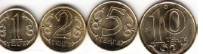  А)_______________________  Б)_______________________  2. Реши задачу. У Веры было 100 тенге, она купила шарик за 40 тенге. Сколько тенге осталось?  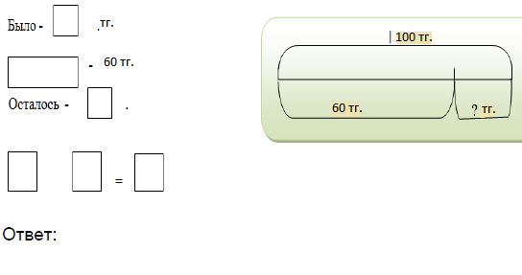  3. Рефлексия учащихся: осознать что получилось, что необходимо улучшить в своем обучении.  -Вам комфортно было на уроке?  -Как вы оцениваете свои результаты на уроке по теме «Решения задач. Как заплатить за покупку.»  -Что получилось, что требует дальнейшей работы? | (Ф) Тема: Решения задач. Как заплатить за покупку.  Цель: узнаем, как можно заплатить за покупки;  научимся решать задачи связанные с покупками.  (И) Учащиеся производят операции с монетами 1 тг, 2 тг, 5 тг, 10 тг.  Анализируют и решают задачи на нахождение остатка.  (Ф) Учащиеся рефлексируют. |  | Задание для оценивания.  Критерии: производит операции с монетами;  анализирует и решает задачи на нахождение остатка.  Дескрипторы:  1. Представляет необходимую сумму, используя монеты разными номиналами 1 способ;  2. Представляет необходимую сумму, используя монеты разными номиналами 2 способ;  3.Заполняет схему к задаче.  4.Записывает решение.  5.Записывает ответ. | Результат:  принятие всех ответов об уровне достижения цели урока для мотивации учащихся на дальнейшую работу.
Рефлексия учителя по проведенному уроку

